Dokumentacja zdjęciowa ulica Budrysów

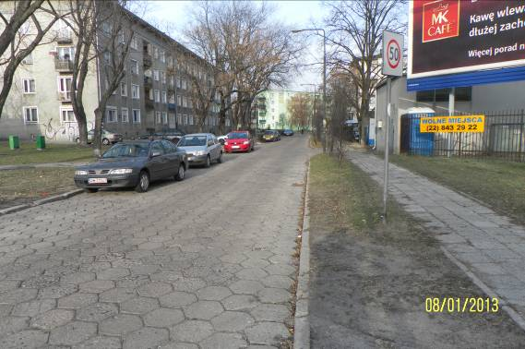

ul. Budrysów, widok od ul. Ostrobramskiej

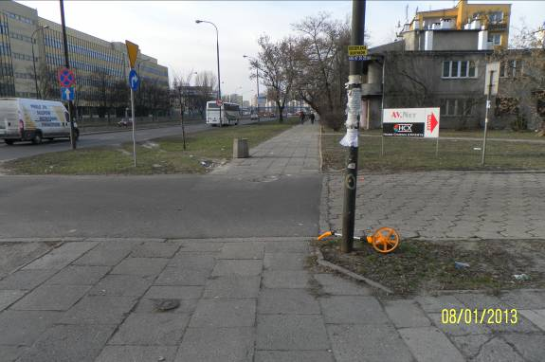

ul. Budrysów, wlot od ul. Ostrobramskiej

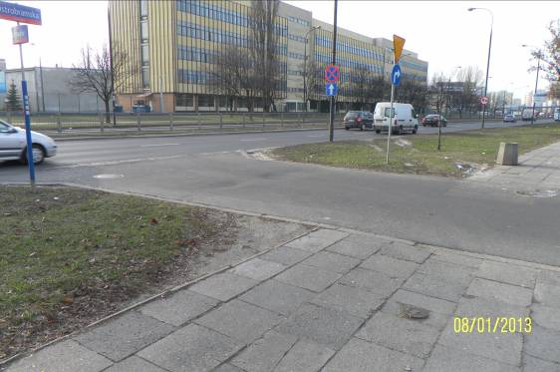

ul. Budrysów, wlot od ul. Ostrobramskiej

